水泳同好会スイスイデリー 2022年度活動報告
2023年4月22日

2022年度も2021年度に続き、コロナ禍の影響で日本人学校のプールが使えず活動は限定的でした。しかしその中でも、泳ぐのが好きなメンバーが個人・有志で活動を続けてきましたのでご紹介致します。23年は日本人学校のプール使用再開予定とのお話を頂いて、23年度も更なる活動拡大に向けて準備を進めています。

＜2022年度活動＞
- デリー市内屋外プールでの自主練(5～9月)
いち早く営業再開したプールにて、デリーの酷暑を忘れるひと時を楽しみました。

- 屋内プールでの合同練習(10～4月)
ほぼ毎週日曜日10～12時に協力施設内のコースをお借りし、合同練習を開催しました。
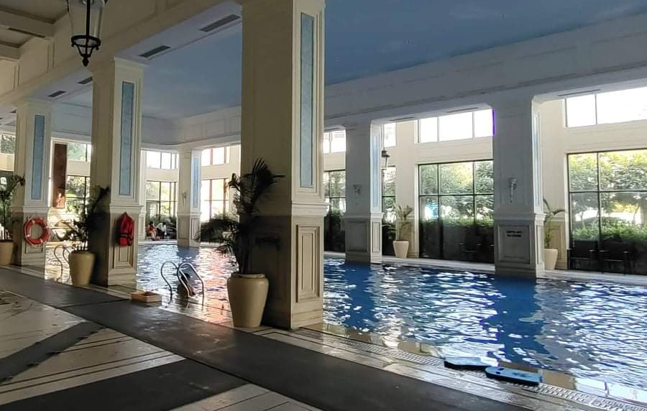
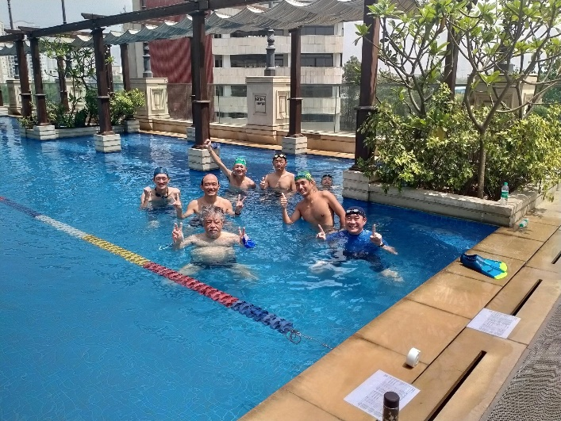

- インドマスターズ全国大会への参加（11月）
北部アンバラにて開催されたマスターズ全国大会（18th National Masters Championship 2022）に4名が参加し、個人種目で金メダル2個、銀メダル1個、銅メダル2個を獲得しました。
ハリヤナ州のチームとしてリレーにも参加しました。
